**Bài tập 2**

1. **Xác định yêu cầu chức năng**

- Hệ thống:

+ Hiển thị các điểm du lịch theo vùng miền.

+ Hiển thị các gói tour du lịch

+ Thông tin khuyến mãi của tour

+ Hiển thị thông tin chi tiết của tour

+ Tìm kiếm tour

+ Lưu lại thông tin đặt tour trực tuyến

+ Quản lý thanh toán

  - Người quản trị:

+ Phân quyền người dùng,

+ Cập nhật chức năng hệ thống.

- Người quản lý:

+ Quản lý nhân viên.

+ Phân công hướng dẫn nhân viên cho mỗi tour du lịch

- Nhân viên:

+ Tạo tour mới

+ Cập nhật thông tin tour

+ Quản lý đơn đặt tour

- Hướng dẫn viên: hướng dẫn tour

- Khách hàng

+ Đặt tour online

+ Hủy đặt tour

+ Thanh toán

1. **Mô hình hóa yêu cầu chức năng, sử dụng sơ đồ use case**.

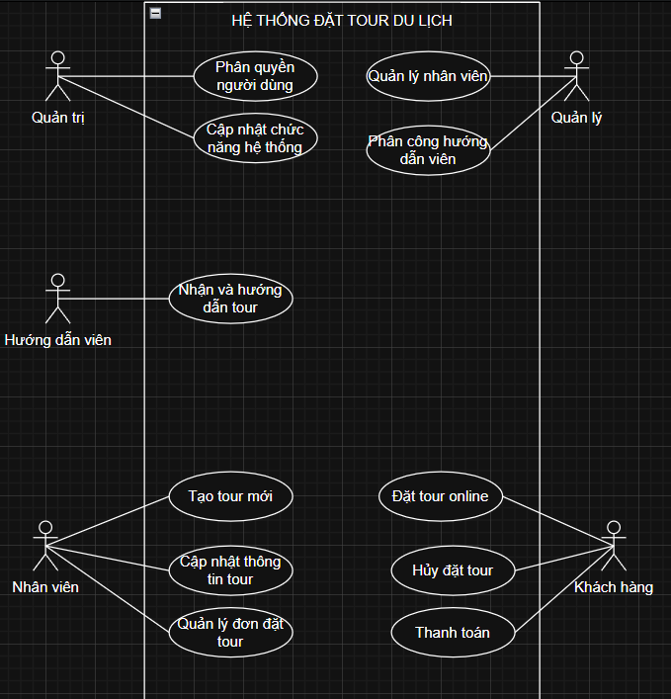

**4. Quy tắc nghiệp vụ**

Khách hàng:

- Một khách hàng có thể đặt nhiều tour nếu tour đó còn chỗ trống

- Thanh toán trước để xác nhận đã đặt tour

Nhân viên:

- Chỉ có nhân viên có quyền hạn tạo tour mới, cập nhật thông tin tour

- Mỗi tour phải có nhân viên theo dõi, xử lý.

Người quản lý:

- Quản lý danh sách nhân viên

- Phân công nhân viên và hướng dẫn viên cho từng tour

Người quản trị:

- Là người có quyền cao nhất trong hệ thống

- Phân quyền cho người dùng

- Quyền cập nhật, chỉnh sửa các chức năng trong hệ thống

**5. Quy trình nghiệp vụ**

Đặt tour online

- khách hàng đăng nhập hệ thống

- Tìm kiếm tour theo điểm đến hoặc gói tour

- Xem chi tiết tour, thông tin khuyến mãi

- Chọn và đặt tour

- Hệ thống lưu thông tin, yêu cầu thanh toán

- Khách hàng thanh toán, hệ thống xác nhận đặt tour thành công.

Hủy đặt tour

- Khách hàng đăng nhập

- Chọn đơn đặt hàng

- Chọn tour hủy và xác nhận hủy

- Hệ thống cập nhật trạng thái, thông bao và hoàn tiền theo qui định nếu còn trong thời hạn

Quản lý tour

- Nhân viên tạo tour mới hoặc cập nhật thông tin tour

- Theo dõi, xử lý đơn đặt tour

Quản lý nhân sự:

- Thêm, sửa, xóa thông tin nhân viên

- Phân công hướng dẫn viên, nhân viên cho từng tour

Quản trị hệ thống

- Phân quyền người dùng

- Cập nhật các chức năng hệ thống nếu cần